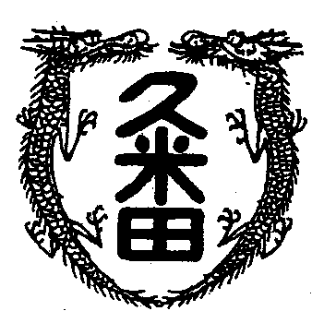
校長室から

学校教育目標
「知・徳・体、調和のとれた生徒の育成」
～進取的な努力をする人材の育成～

令和4年12月2日 第35号
ノミの気持ち
眠たいです。でもテレビは見ていません。年を取ったせいかいつも眠たいのです。朝方、近所のマンションから「わ-」と叫ぶ声がしました。
後で気づいたのですが、サッカ－で日本が得点した時間と重なっていました。まさか、W杯でドイツやらスペインに日本が普通に勝つ時代に出会うとは思いませんでした。
その昔、少年のスポ－ツと言えば野球しかありませんでした。王選手や長嶋選手がスタ－でした。サッカ－はと言えば、当時「不良」とよばれたやんちゃなメンバ－がたくさんいる集団でしかありませんでした。月日は流れて、たくさんの若者がヨ－ロッパへサッカ－のプロ選手として旅立っています。バスケットでもアメリカでプロになっています。まだ海外でプロの選手として大活躍していないのは、アメフトぐらいでしょうか(一人大学の後輩が頑張っていましたが)。ドイツやスペインに勝った最大の理由は、初老の私と価値観が違うことだったと思います。今の若い選手には、ドイツもスペインもコスタリカも同じような力を持つ、なんの偏見もない相手として認識していたことだと思います。
１年生の学年通信に教えてもらいましたが、ノミは人間に例えると500mも跳び上がることができるとか。10cmのコップをかぶせておくと10cmしか跳べないことになり、元に戻すにはほかの仲間と一緒に暮らしていると、「そうか、俺ももっと跳べるのだ」と自分を取り戻すとか。
自然体で力まず日常的に研鑽を積んでいるといざというとき大きな力を発揮することができるとサッカ－の試合やノミの話で教えてもらいました。
しかし、ドイツ戦もスペイン戦も見ていない、見たのはコスタリカ戦だけ。
日本を応援するためにも、次も見るのをやめておこうか悩んでいます。

